http://localhost:8888/start?foo=bar&hello=world

querystring(string)["foo"]

querystring(string)["hello"]

url.parse(string).pathname

url.parse(string).query

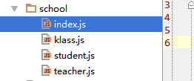

teacher.js

function add(name){  
 console.log("add teacher:::"+name);  
}  
exports.add=add;

student.js

function add(name){  
 console.log("add student:::"+name);  
}  
exports.add=add;

index.js

var **klass**=require("./klass");  
**klass**.add("teacher",["stu 1","stu 2"]);

klass.js

var **student**=require("./student");  
var **teacher**=require("./teacher");  
  
**teacher**.add("teacher one");  
**teacher**.add("teacher two");  
  
function add(teachername,students){  
 **teacher**.add(teachername);  
 students.forEach(function(n,i){  
 **student**.add(n);  
 })  
}  
  
exports.add=add;

启动js

进入到相应的目录：

$ node index.js

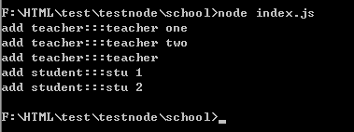

node模块编程

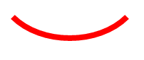

10 10

50 10

40 20

20 20

**起始点-M 10 10**

**控制点1,2,3**

**C 1 2,3 4,5 6**

20 20

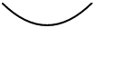

50 50

M0 0 Q50 50 0 100

0 100

0 0

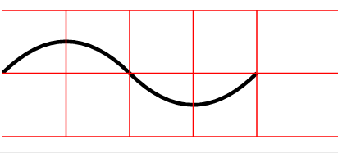

0 50

200 50

100 50

50 0

M0 50 Q50 0 100 50 T200 50

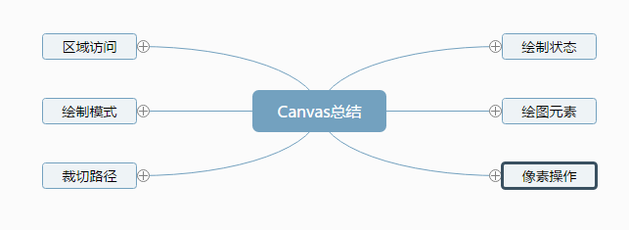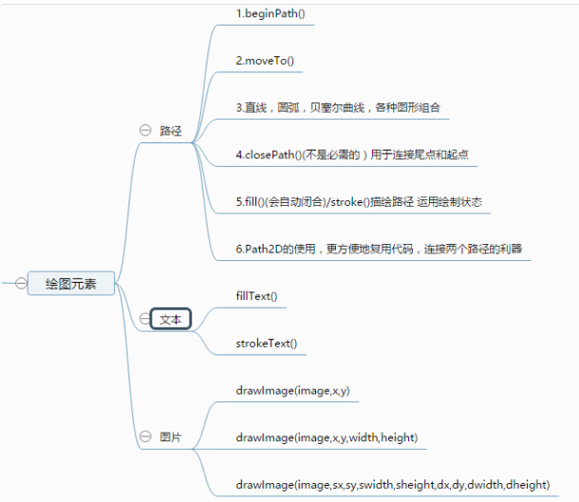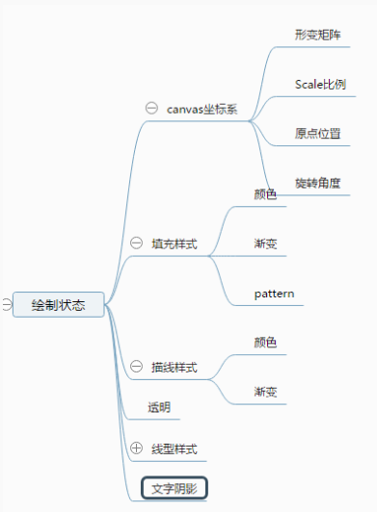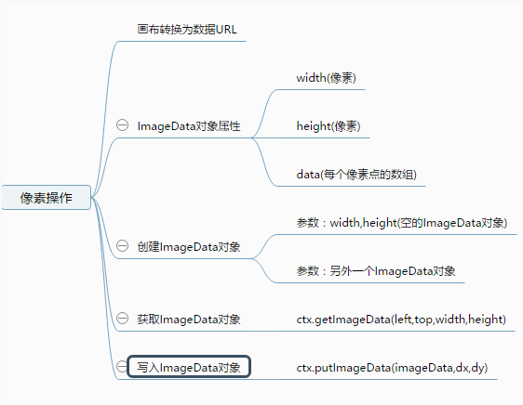

一个画板，能绘制复杂的图形，并应用各种样式。

能在画板中放置图片，并可操作图片的尺寸和每个像素。

鼠标事件能够访问到画板中的相应区域。

能把画板中的图画，转换为DataURL的形式。

一个绘制状态，可类比画图工具中的工具栏

绘图元素，包括简单的图形，线条，复杂的组合，和图片

绘制模式，比如画板中的图形存在绘制的先后顺序，而存在重叠部分，该如何显示存在重叠的图形，这是绘制模式要解决的问题

裁切路径，只让画板的部分可见

像素操作，操作ImageData的像素，画板的一部分

区域访问，鼠标事件能够获取到所在的区域

addHitRegion({id:'abc'})

鼠标事件能够获取到所在的区域

globalCompositeOperation

比如画板中的图形存在绘制的先后顺序，而存在重叠部分，该如何显示存在重叠的图形，这是绘制模式要解决的问题

aclip()

只让画板的部分可见